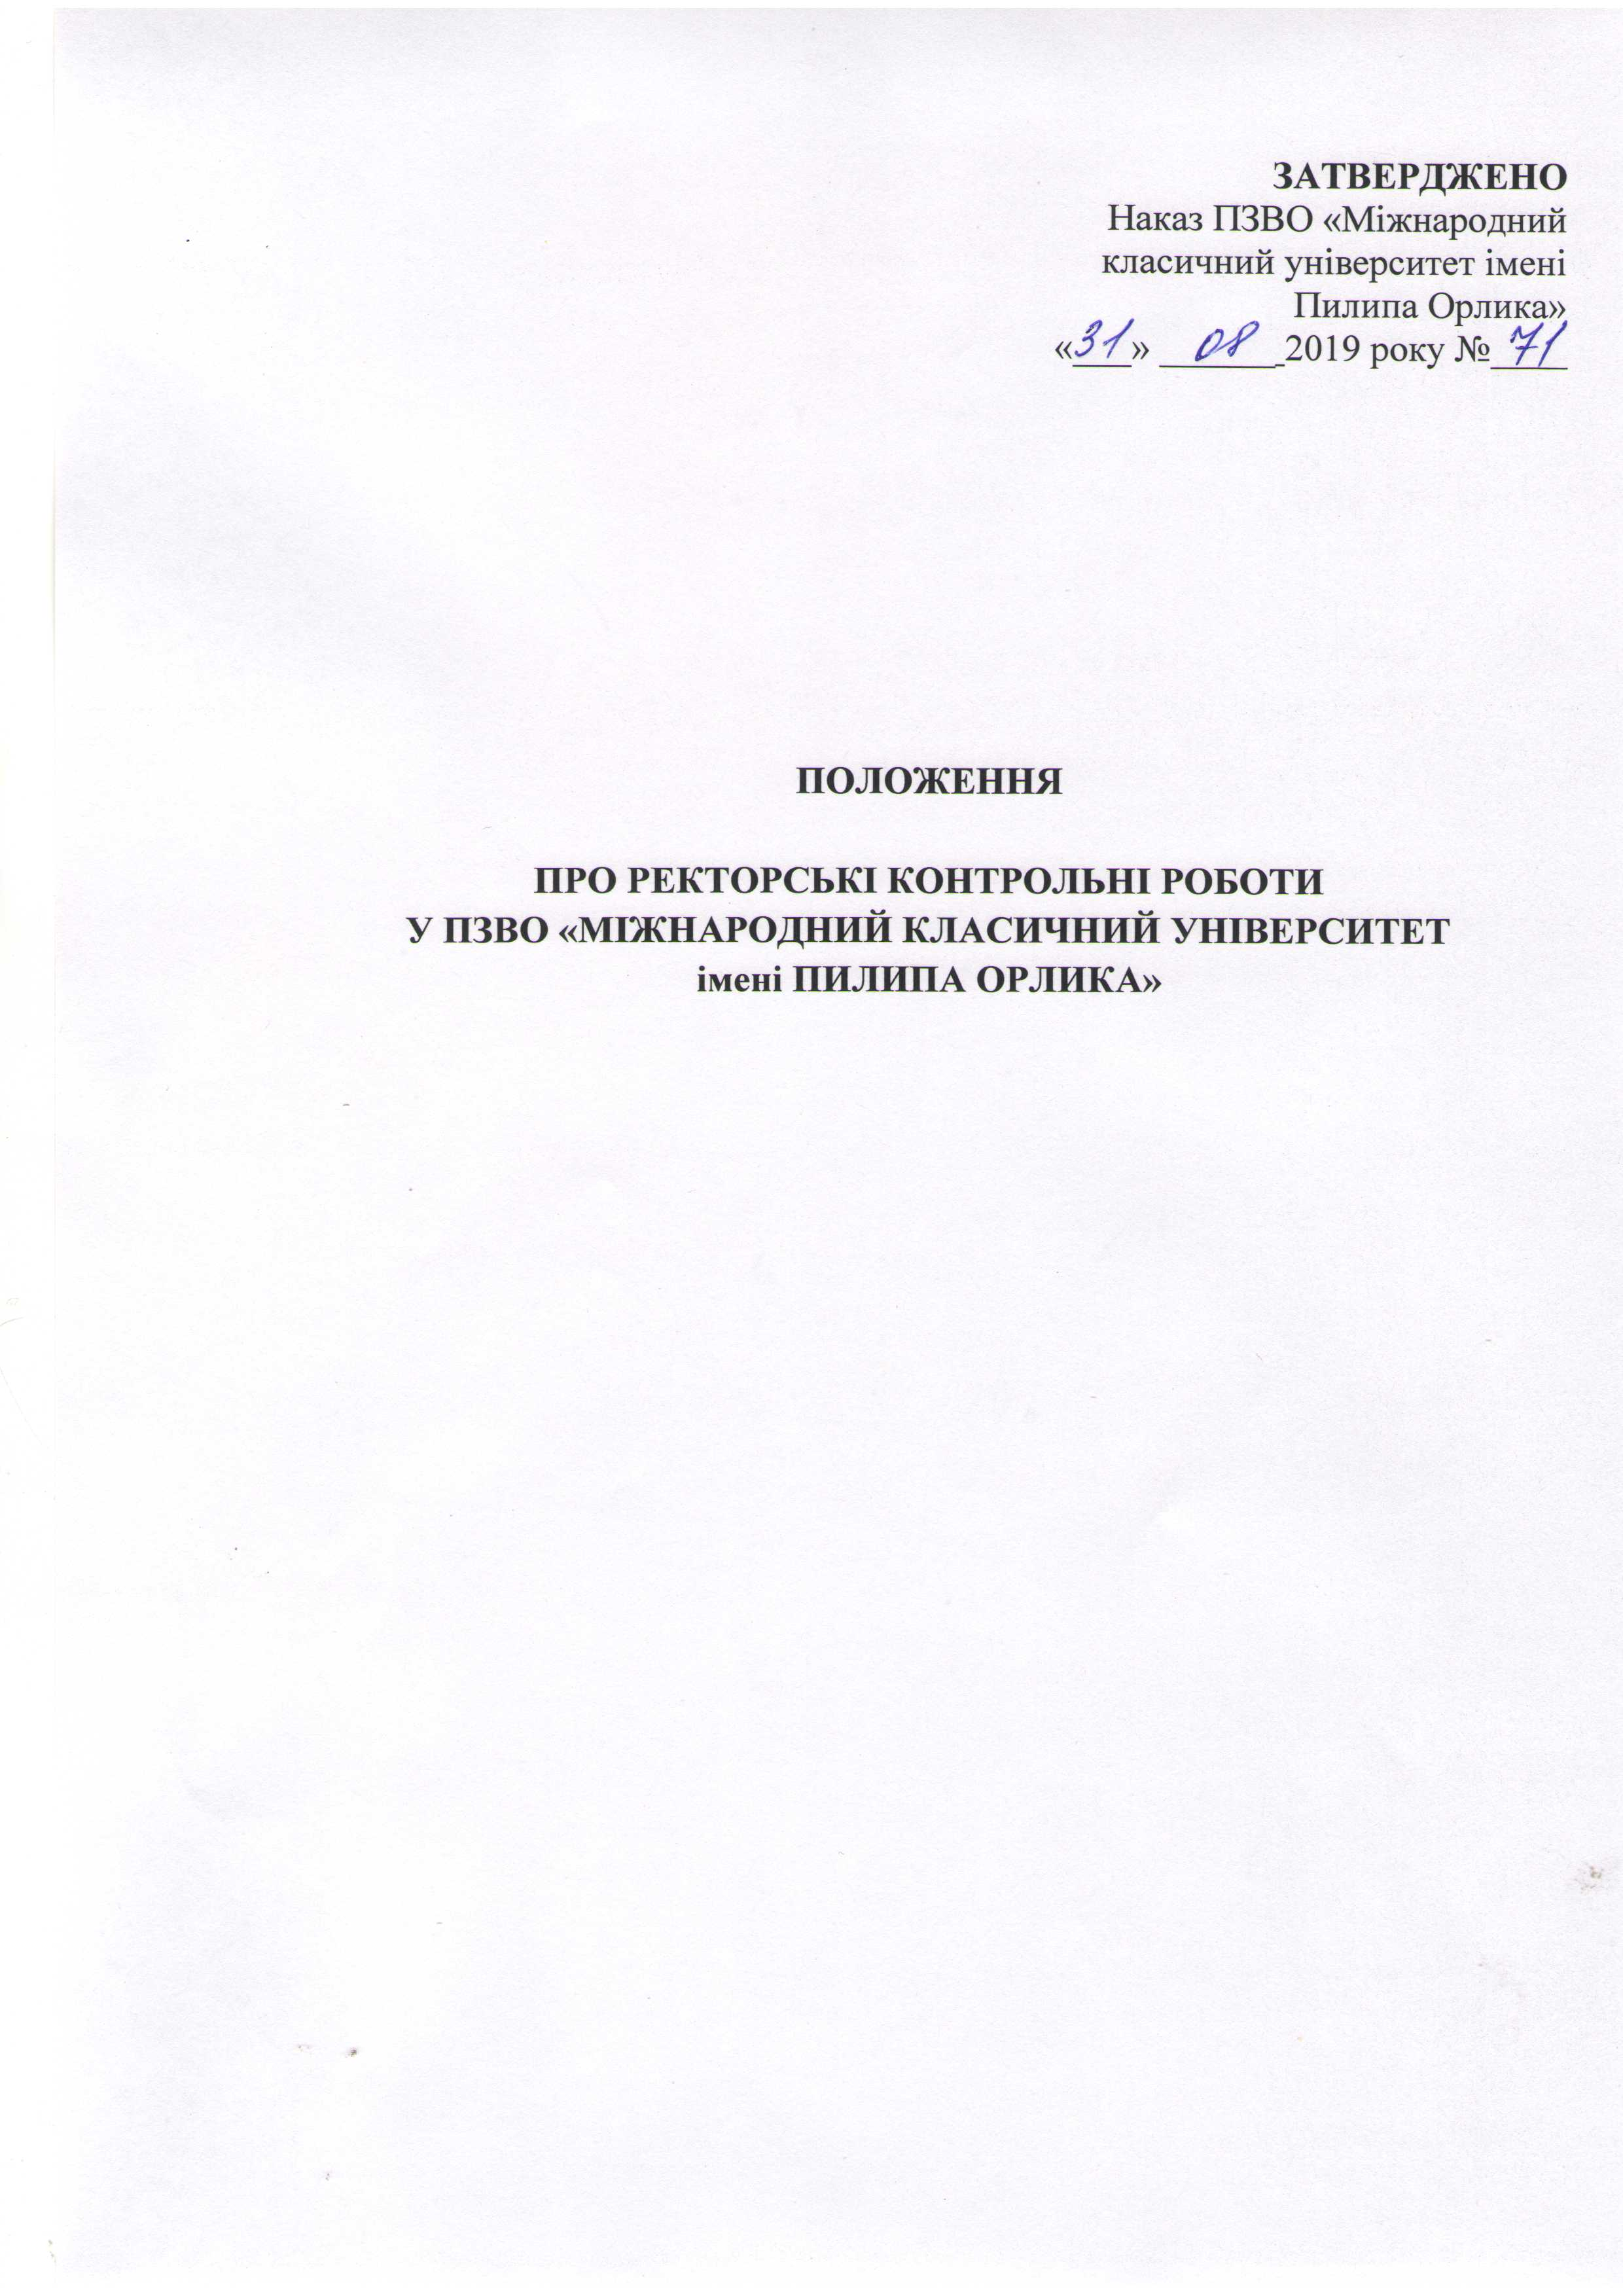

- ЗАГАЛЬНІ ПОЛОЖЕННЯ
  - Це Положення регламентує організацію і проведення ректорських контрольних робіт (РКР) у Приватному закладі вищої освіти «Міжнародний класичний університет імені Пилипа Орлика».
  - Проведення ректорських контрольних робіт є важливою складовою внутрішнього моніторингу якості підготовки фахівців у ПЗВО «МКУ імені Пилипа Орлика» і має на меті отримання об’єктивної інформації щодо стану залишкових знань, умінь і навичок студентів з дисциплін, передбачених освітньо-професійними програмами підготовки бакалаврів і магістрів певних напрямів і спеціальностей.
  - Ректорський контроль охоплює, як правило, нормативні екзаменаційні дисципліни всіх циклів підготовки студентів бакалаврських і магістерських програм.
  - Перевірка якості залишкових знань здійснюється з дисциплін, вивчення яких завершено у попередньому семестрі. РКР з дисциплін, що складалися під час зимової екзаменаційної сесії, проводяться, як правило, у березні-квітні.
  - До виконання РКР з певних дисциплін залучаються всі групи студентів напряму/спеціальності, котрі завершили їх вивчення у попередньому семестрі.
  - Студенти, що не з'явилися на РКР, зобов’язані у триденний термін подати до деканату відповідного факультету пояснювальні записки. Пропуск РКР через хворобу має підтверджуватися медичною довідкою.

- ОРГАНІЗАЦІЯ РЕКТОРСЬКОГО КОНТРОЛЮ
  - Рішення про проведення ректорських контрольних робіт приймається ректором університету на підставі пропозицій відділу забезпечення якості освіти й оформлюється відповідним наказом.
  - У додатку до наказу вміщується графік проведення РКР, розроблений навчальним та методичним відділами за погодженням із деканатами і профільними кафедрами. У графіку зазначається перелік дисциплін, з яких проводиться РКР; факультет; рік навчання; напрям/спеціальність; кількість студентів, залучених до виконання РКР; дата і час проведення; авдиторія.
  - Організацією РКР опікуються навчальний і методичний відділ і деканати факультетів. Науково-методичне забезпечення ректорського контролю з дисциплін (розробка завдань РКР та критеріїв їх оцінювання) покладається на профільні кафедри. Контроль за організацією і проведенням РКР забезпечує проректор з навчальної роботи.
  - Відповідальні методисти деканатів здійснюють своєчасне інформування студентів щодо графіку проведення РКР та готують у двох примірниках відомості РКР з дисциплін, зазначених у наказі.
  - Відповідальні співробітники навчально-методичного відділу забезпечують наявність необхідної для виконання РКР кількості титульних сторінок РКР, аркушів із кутовим штампом ПЗВО «МКУ імені Пилипа Орлика» (для РКР, що передбачають розгорнуті письмові відповіді) та тестів (для РКР, що проводяться у формі тестування).

- ВИМОГИ ДО ЗМІСТУ І ЗАВДАНЬ РЕКТОРСЬКИХ КОНТРОЛЬНИХ РОБІТ
  - Для проведення ректорського контролю використовуються Пакети комплексних контрольних робіт, що входять до складу Навчально-методичного комплексу дисципліни, розробленого викладачем і затвердженого профільною кафедрою.
  - Відповідно до характеру завдань для перевірки залишкових знань, вміщених у Навчально-методичному комплексі дисципліни, ректорський контроль проводиться у формі письмової контрольної роботи або тестування.
  - Проведення РКР у формі розгорнутих письмових відповідей передбачає наявність не менше трьох варіантів завдань (по 3 завдання у кожному), що охоплюють програмний матеріал дисципліни і відображають рівень основних знань і умінь, отриманих студентами у процесі її опанування. Варіанти завдань мають бути однотипними і рівними за складністю.
  - При проведенні РКР у формі тестування використовується не менше трьох варіантів формалізованих завдань (по 25 або 50 завдань у кожному), що охоплюють програмний матеріал дисципліни і відображають рівень основних знань і умінь, отриманих студентами у процесі її опанування. Варіанти завдань мають бути однотипними і рівними за складністю.
  - Пакет завдань для РКР з дисципліни, який містить робочу програму, варіанти завдань для РКР, критерії їх оцінювання (для тестових завдань – перелік правильних відповідей), список дозволених для використання під час РКР допоміжних матеріалів та засобів, розглядається і затверджується профільною кафедрою та передається до навчально-методичного відділу не пізніше ніж за 3 дні до проведення контрольного заходу.
- ПРОВЕДЕННЯ РЕКТОРСЬКИХ КОНТРОЛЬНИХ РОБІТ
  - Проведення РКР з дисципліни здійснюється викладачем-екзаменатором (або іншим викладачем профільної кафедри, призначеним завідувачем) та представником навчально-методичного відділу.
  - На початку проведення контрольного заходу з’ясовується кількість присутніх студентів. Відсутні зазначаються у відомостях РКР (за підписом осіб, які проводять РКР).
  - Умовою проведення РКР є присутність не менше 90 % складу студентів, залучених до контрольного заходу.
  - Під час проведення РКР кожен студент отримує варіант завдань, проштамповані аркуші або бланки тестів із прикріпленими титульними сторінками і забезпечується окремим робочим місцем.
  - До початку виконання завдань викладач роз’яснює студентам вимоги до виконання контрольних завдань та критерії оцінювання.
  - Тривалість виконання завдань при проведенні РКР:
- у формі письмової контрольної роботи - 80 хв.;
- у формі тестування за варіантами з 25 тестових завдань – 40 хв.; у формі тестування за варіантами з 50 тестових завдань – 80 хв.
  - Під час проведення РКР не допускається обмін інформацією між студентами та використання допоміжних матеріалів і засобів, крім визначених у пакеті завдань.
  - Виконані РКР разом із відомостями передаються профільній кафедрі для здійснення перевірки та оцінювання.

- ПЕРЕВІРКА ТА ОЦІНЮВАННЯ РЕКТОРСЬКИХ КОНТРОЛЬНИХ РОБІТ
  - Перевірка виконаних РКР забезпечується викладачем, призначеним завідувачем профільної кафедри, у триденний термін після проведення контрольного заходу.
  - Перевірка РКР, проведених у формі письмових контрольних робіт, здійснюється у відповідності до критеріїв оцінювання, вміщених у пакеті РКР і затверджених профільною кафедрою.
  - Перевірка РКР, проведених у формі тестування, здійснюється за «ключем» правильних відповідей, вміщеним у пакеті РКР і затвердженим профільною кафедрою.
  - Результати РКР оцінюються за національною шкалою («відмінно», «добре», «задовільно», «незадовільно»).
  - Бали, отримані за виконання РКР у формі тестових завдань, переводяться в оцінки за національною шкалою у визначеному нижче порядку.
Для варіантів з 25 тестових завдань:
«відмінно» – правильно виконано 22-25 завдань;
«добре» – правильно виконано 16-21 завдання;
«задовільно» – правильно виконано 12-15 завдань;
«незадовільно» – правильно виконано менше ніж 12 завдань.
Для варіантів з 50 тестових завдань:
«відмінно» – правильно виконано 44-50 завдань;
«добре» д – правильно виконано 31-43 завдання;
«задовільно» – правильно виконано 24-30 завдань;
«незадовільно» ‒ правильно виконано менше ніж 24 завдання;
  - Оцінки за виконання РКР вносяться в обидва примірники відомості РКР за підписом викладача, котрий здійснював перевірку, і декану факультету. Один примірник відомості передається до навчально-методичного відділу. Другий примірник залишається на кафедрі.
  - Виконані РКР зберігаються на кафедрі впродовж семестру

- АНАЛІЗ РЕЗУЛЬТАТІВ РЕКТОРСЬКИХ КОНТРОЛЬНИХ РОБІТ
  - У двотижневий термін після проведення РКР їх результати розглядаються й аналізуються на засіданні профільної кафедри. Результати РКР порівнюються із підсумковими результатами, отриманими студентами під час екзаменаційної сесії. Здійснюється загальна оцінка якості залишкових знань з дисципліни, відзначаються недоліки в підготовці студентів, пропонуються заходи щодо їх усунення.
  - Узагальнені результати РКР разом із витягом з протоколу засідання кафедри про їх обговорення подаються до навчально-методичного відділу.
  - Навчально-методичний відділ здійснює підготовку зведених відомостей та узагальнених результатів РКР з усіх дисциплін по факультету, що підлягали ректорському контролю.
  - Зведені відомості, узагальнені результати ректорського контролю та пропозиції кафедр розглядаються та аналізуються на засіданнях навчально-методичної комісії. Інформація про результати РКР та їх аналізу, а також рекомендації щодо поліпшення якості освітньої підготовки студентів певних напрямів/спеціальностей заслуховується на Вчених радах факультетів та, в разі необхідності, на Вченій раді ПЗВО «МКУ імені Пилипа Орлика».
Додаток 1
ПЗВО «МІЖНАРОДНИЙ КЛАСИЧНИЙ УНІВЕРСИТЕТ
імені ПИЛИПА ОРЛИКА»

ВІДОМІСТЬ
РЕЗУЛЬТАТІВ РЕКТОРСЬКОЇ КОНТРОЛЬНОЇ РОБОТИ

Назва дисципліни____________________________________________
Факультет_________________________________________________
Напрям/спеціальність_________________________________________
Кафедра___________________________________________________
Екзаменатор_______________________________________________
Проводили РКР____________________________________________
Дата проведення РКР________________________________________
Перевіряв РКР_____________________________________________
Дата перевірки РКР_________________________________________
№  з\п | ПІБ студента | Підсумкова оцінка з дисципліни  (за національною шкалою) | Оцінка з РКР  (за національною шкалою) | Підпис
1.
2.
3.

Студентів у групі _________
З них:
З’явилося на РКР _________
Не з’явилося на РКР______

Декан факультету (ПІБ)

Додаток 2
Кутовий штамп ВНЗ

ПЗВО «МІЖНАРОДНИЙ КЛАСИЧНИЙ УНІВЕРСИТЕТ
імені ПИЛИПА ОРЛИКА»

РЕКТОРСЬКА КОНТРОЛЬНА РОБОТА

з дисципліни _____________________________
________________________________________

Напрям підготовки / Спеціальність____________
_________________________________________
_________________________________________

Студент ________________________________(ПІБ)
Рік навчання_____________________________
Група___________________________________
Дата____________________________________
Варіант_________________________________
Початок роботи _________год ____ хв
Завершення роботи ______год_____ хв

Оцінка (за національною шкалою) | Викладач
 | ПІБ, звання | Підпис

Додаток 3

Узагальнені результати ректорської контрольної роботи

з дисципліни_________________________________
студентів групи _________, _________ року навчання
напряму / спеціальності ________________________
Факультет ___________________________________
Кафедра_____________________________________

Всього студентів у групі ______
Не з’явилося на РКР__________
З них:
з поважної причини__________
з неповажної причини________

З них отримали:

Підсумкова оцінка |  |  | РКР
 | осіб | % |  | осіб | %
«відмінно» |  |  | «відмінно»
«добре» |  |  | «добре»
«задовільно» |  |  | «задовільно»
«незадовільно» |  |  | «незадовільно»
Абсолютна  успішність |  |  | Абсолютна  успішність
Якість  навчання |  |  | Якість  навчання

Підтвердили оцінку:

 | осіб | %
«відмінно»
«добре»
«задовільно»
«незадовільно»
Всього:

Декан факультету (ПІБ)

Завідувач кафедри (ПІБ)

